【唐桃珍（湖南）口述“三年饥饿”（1959-1961）之269】
讲述人：唐桃珍（女，1937年出生，湖南省石门县白云乡鸡鸣桥村村民）
采访人：贾之坦（男，1951年出生，湖南省石门县白云乡鸡鸣桥村村民，村民影像作者）
口述时间：2010年8月
采访地点：唐桃珍家中
（口述整理：吴文光）

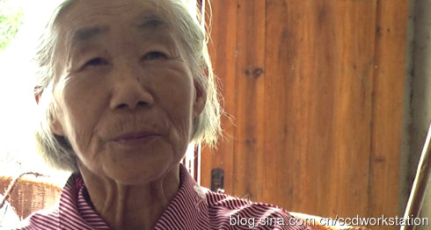

口述正文

食堂做的荞面糊就像猪食

食堂那时候我做饭的，搞炊事员的，天天剁的萝卜菜，剁后就做做那个荞面糊，那的，每人就这么小的饭瓢一饭瓢儿，吃得饱也好，吃不饱也好，只等（给）你吃那些，就是这么一小饭瓢，反正一人一瓢。

饿了，偷吃

一些人快要饿死了。那山上找到一个小指头粗芍儿也吃，那种吃了闷脑壳的草籽，把那些尖尖搞回来了也拌饭吃。看到一些人吃泡在缸里的种子，泡了腥气大些嗨，腥气大，反正也要吃。那个大豌豆是拿去到地理种的，也吃，干的好吃些。

吃的时候不要被发现了，发现了要被辩论（批斗），就是扯一个萝卜吃了，被发现也要受辩论。

五八到六一年，四年没生孩子

我五七年生的一个伢，五八到六一年没生，四年没生，六二年又才生一个，反正你那时候各顾各，男人和女人又没睡在一起，他就分在这里和那里搞事（干活）。反正没饭吃得，都不生，都没得哪个生。吃不饱，搞事又没得日夜，真的没时候生孩。

